АДМИНИСТРАЦИЯ
НОВОЧАНОВСКОГО СЕЛЬСОВЕТА
БАРАБИНСКОГО РАЙОНА
НОВОСИБИРСКОЙ ОБЛАСТИ

ПОСТАНОВЛЕНИЕ

от 26.09.2014 года № 56/1

с. Новочановское

О внесении изменений в постановление от 26.03.2013 года № 36
«Об определении границ прилегающих к некоторым организациям и объектам территорий, на которых не допускается розничная продажа алкогольной продукции на территории Новочановского сельсовета Барабинского района Новосибирской области»
Для приведения нормативно- правовых актов администрации Новочановского сельсовета Барабинского района Новосибирской области в соответствие с действующим законодательством, руководствуясь Федеральным законом от 06.10.2003 № 131-ФЗ «Об общих принципах организации местного самоуправления в Российской Федерации», на основании Представления Прокурора об устранении нарушений законодательства в сфере лицензирования розничной продажи алкогольной продукции от 01.09.2014 № 3-233в-2013г.,
ПОСТАНОВЛЯЮ:
1. Внести в постановление от 26.03.2013 г № 36
«Об определении границ прилегающих к некоторым организациям и объектам территорий, на которых не допускается розничная продажа алкогольной продукции на территории Новочановского сельсовета Барабинского района Новосибирской области» следующие изменения:
дополнить пунктом 4 следующего содержания:
«4. Утвердить схемы границ прилегающих к некоторым организациям и объектам территорий, на которых не допускается розничная продажа алкогольной продукции на территории Новочановского сельсовета Барабинского района Новосибирской области» (приложение).
2. дополнить пунктом 5 следующего содержания:
«5.Запретить розничную продажу алкогольной продукции (включая пиво и напитки, изготовленные на основе пива, а также сидр, пуаре, медовуху) в нестационарных торговых объектах, в том числе при оказании организациями и индивидуальными предпринимателями услуг общественного питания, за исключением:
розничной продажи алкогольной продукции (включая пиво и напитки, изготовленные на основе пива, а также сидр, пуаре, медовуху) при оказании услуг общественного питания в летних кафе;
розничной продажи алкогольной продукции (включая пиво и напитки, изготовленные на основе пива, а также сидр, пуаре, медовуху) при оказании услуг общественного питания в павильонах со специализацией «Общественное питание» площадью не менее 50 квадратных метров.».
2. Настоящее постановление опубликовать в газете «Вестник Новочановского сельсовета».

Глава Новочановского сельсовета

Барабинского района

Новосибирской области М.А. Полухов

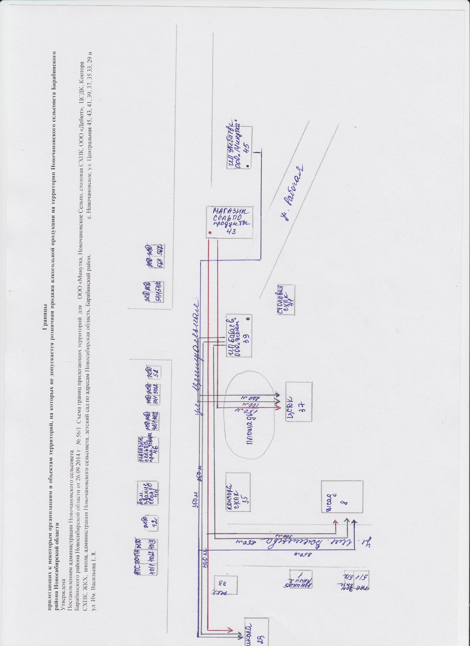

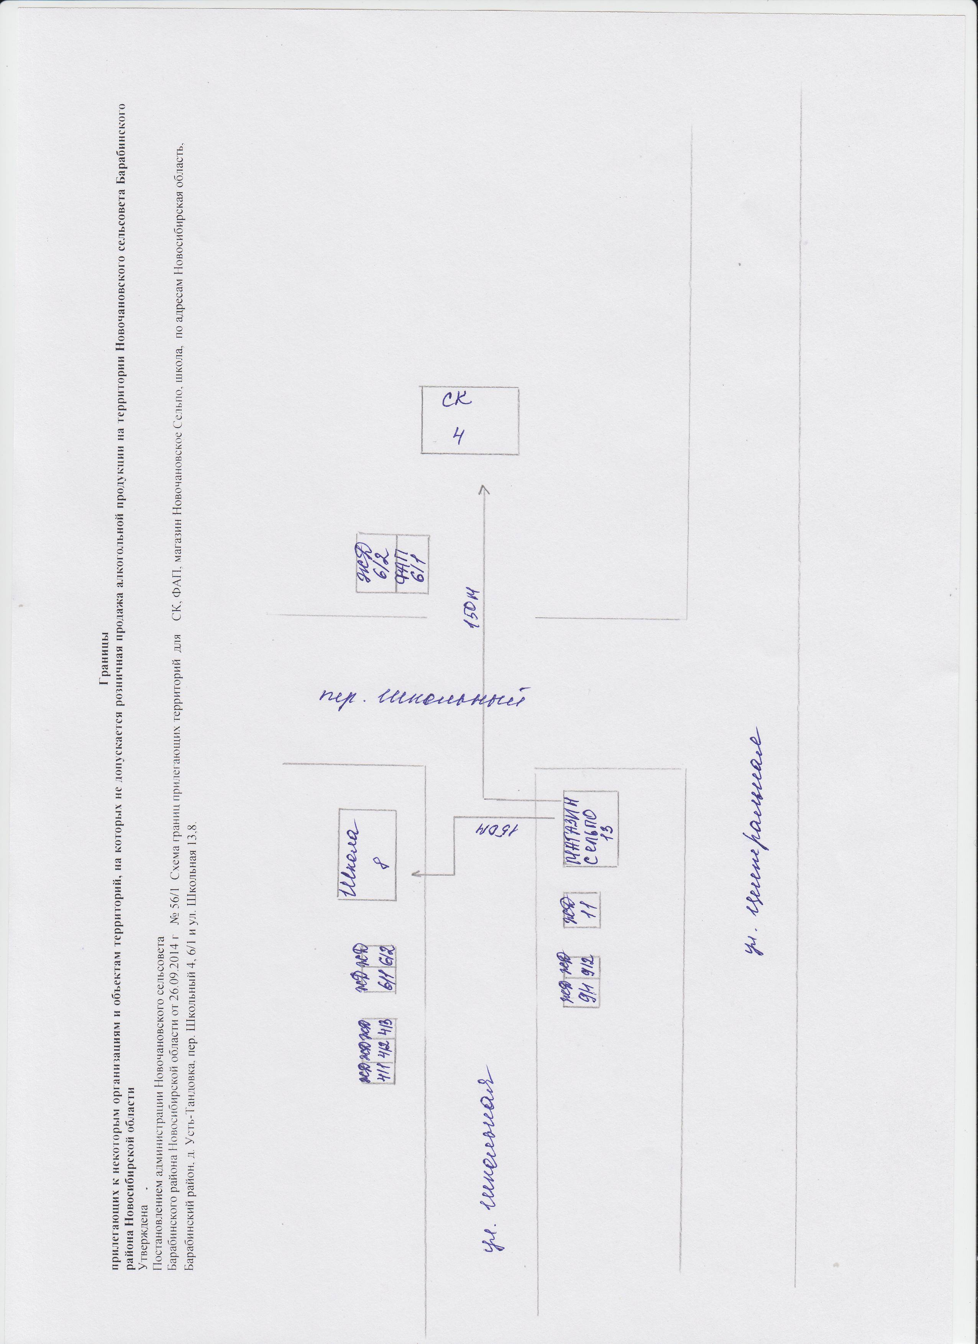

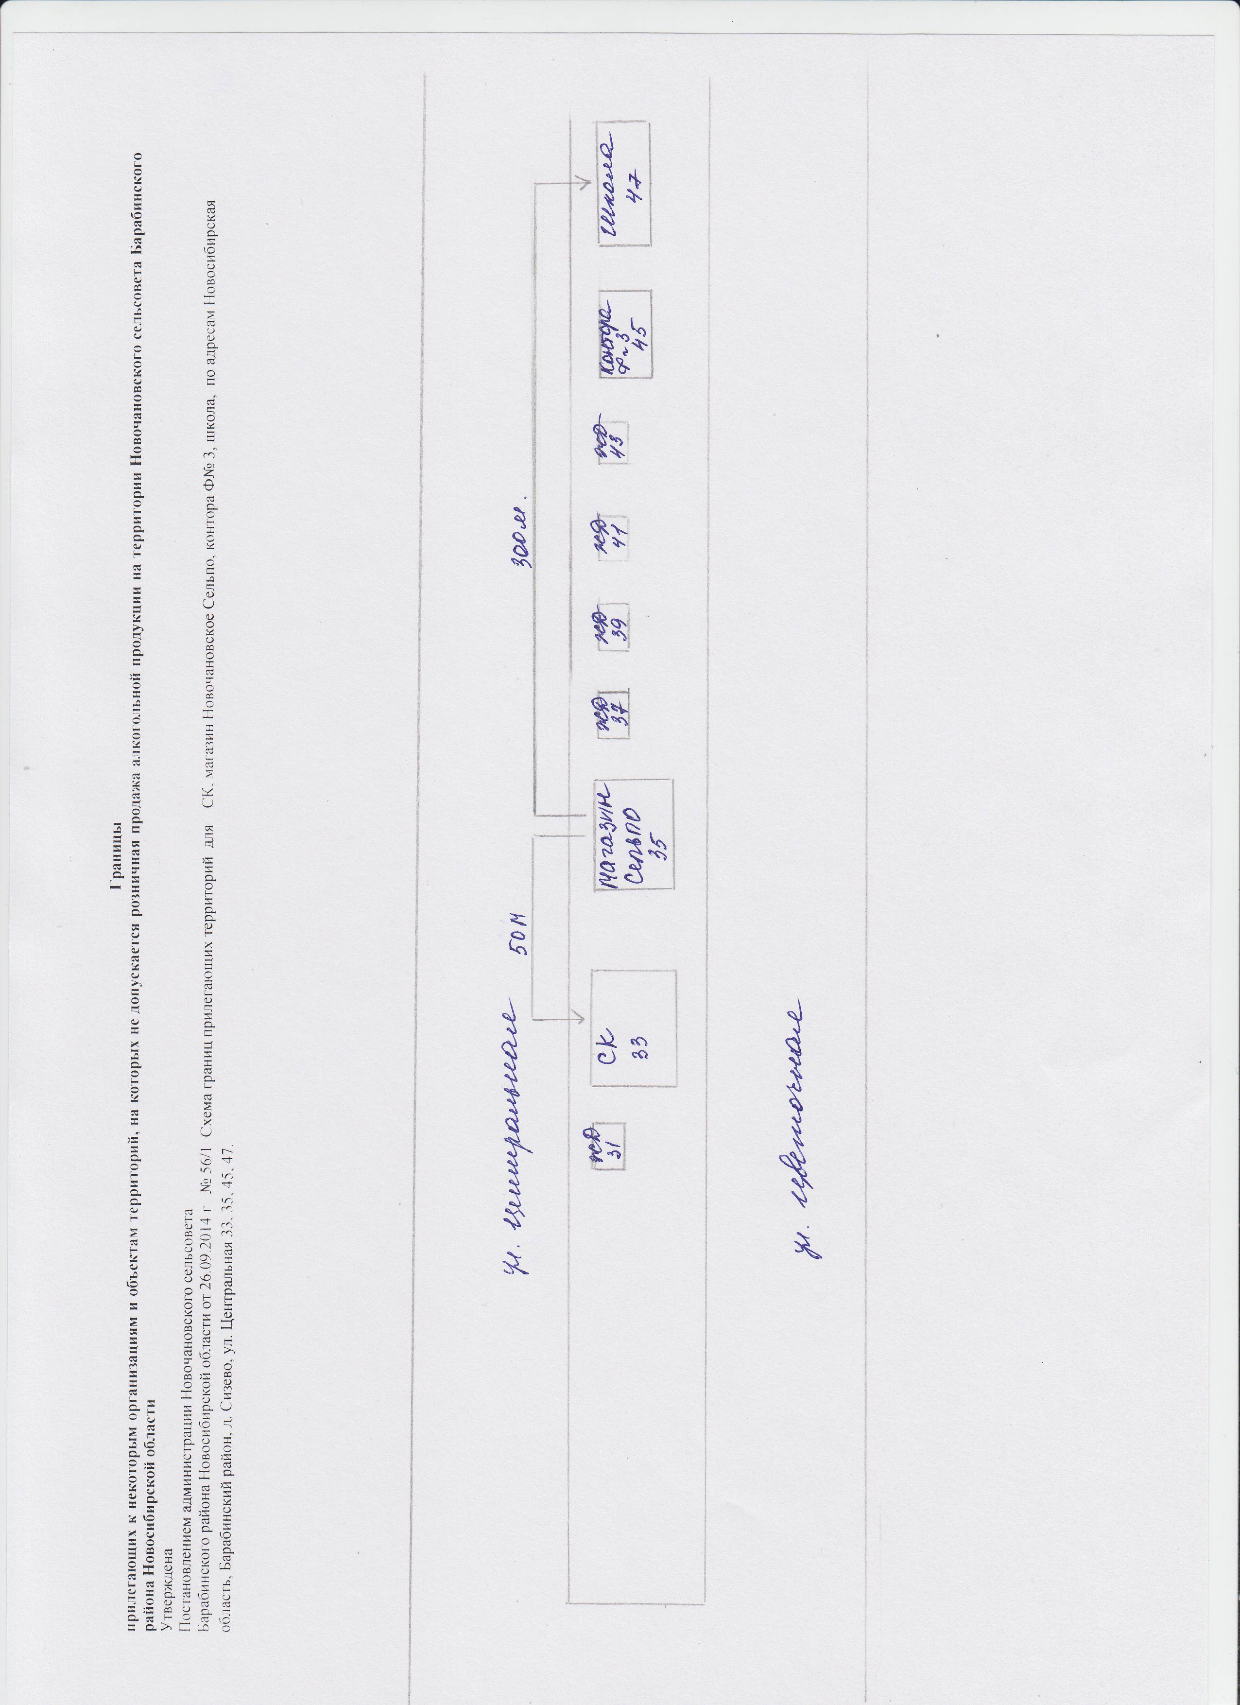

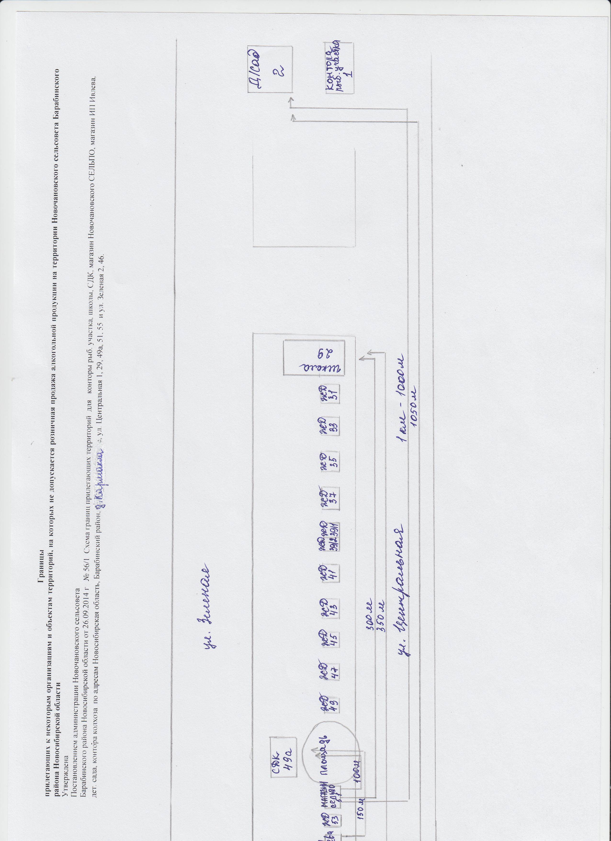

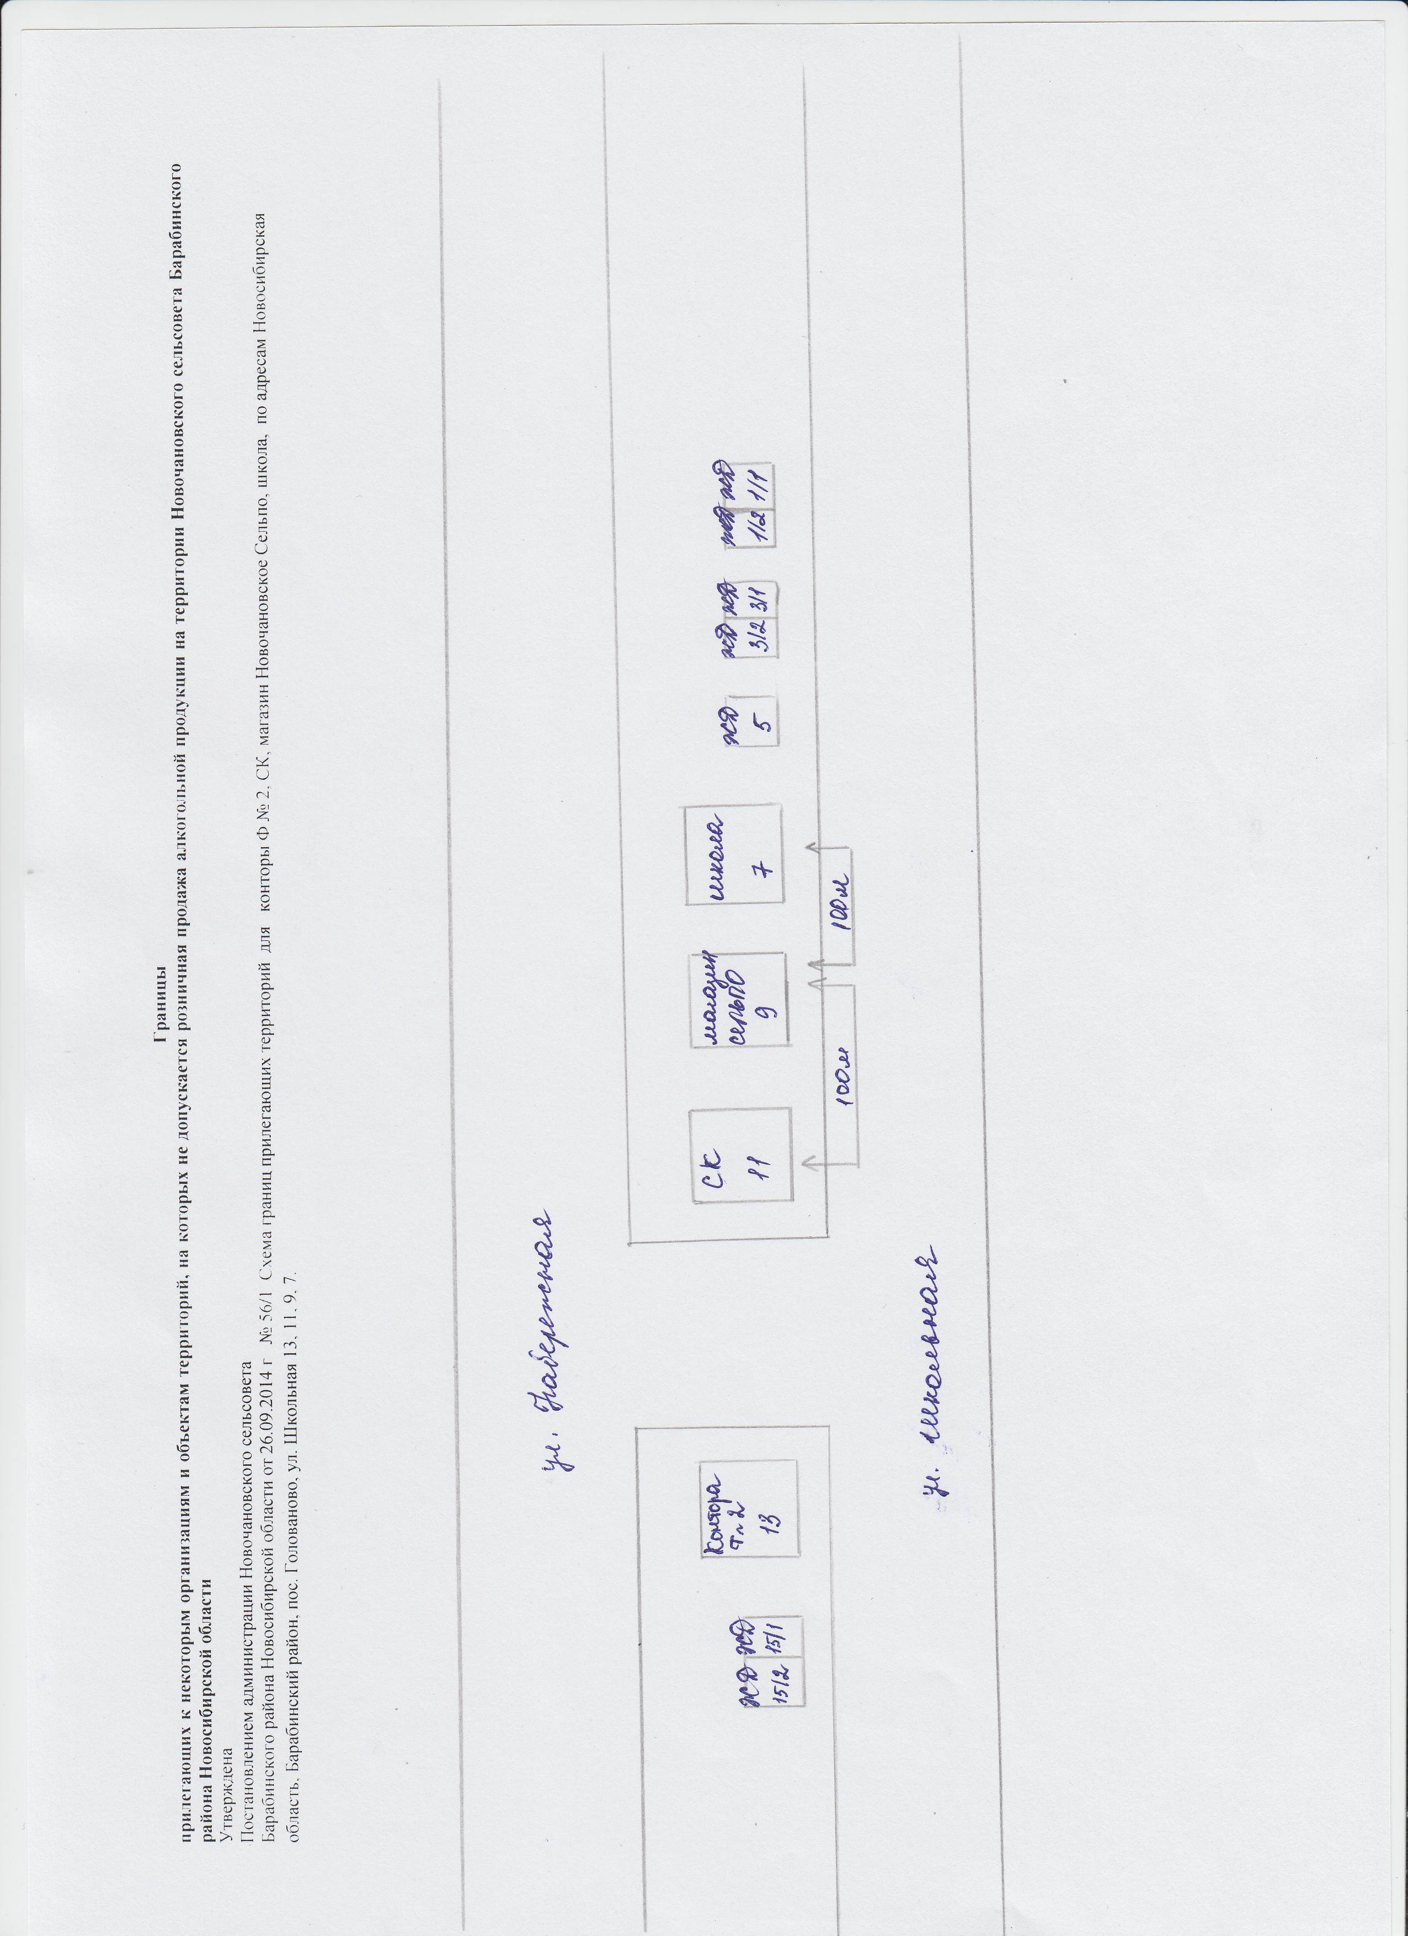
Границы
прилегающих к некоторым организациям и объектам территорий, на которых не допускается розничная продажа алкогольной продукции на территории Новочановского сельсовета Барабинского района Новосибирской области
Утверждена
Постановлением администрации Новочановского сельсовета
Барабинского района Новосибирской области от 26.09.2014 г № 56/1 Схема границ прилегающих территорий для конторы рыб. участка, школы, СДК, магазин Новочановского СЕЛЬПО, магазин ИП Ивлева, дет. сада, контора колхоза по адресам Новосибирская область, Барабинский район, д. Кармакла, ул. Центральная 1, 29, 49а, 51, 55 и ул. Зеленая 2, 46.

Границы
прилегающих к некоторым организациям и объектам территорий, на которых не допускается розничная продажа алкогольной продукции на территории Новочановского сельсовета Барабинского района Новосибирской области
Утверждена
Постановлением администрации Новочановского сельсовета
Барабинского района Новосибирской области от 26.09.2014 г № 56/1 Схема границ прилегающих территорий для конторы Ф № 2, СК, магазин Новочановское Сельпо, школа, по адресам Новосибирская область, Барабинский район, пос. Голованово, ул. Школьная 13, 11, 9, 7.

Границы
прилегающих к некоторым организациям и объектам территорий, на которых не допускается розничная продажа алкогольной продукции на территории Новочановского сельсовета Барабинского района Новосибирской области
Утверждена
Постановлением администрации Новочановского сельсовета
Барабинского района Новосибирской области от 26.09.2014 г № 56/1 Схема границ прилегающих территорий для СК, ФАП, магазин Новочановское Сельпо, школа, по адресам Новосибирская область, Барабинский район, д. Усть-Тандовка, пер. Школьный 4, 6/1 и ул. Школьная 13,8.

Границы
прилегающих к некоторым организациям и объектам территорий, на которых не допускается розничная продажа алкогольной продукции на территории Новочановского сельсовета Барабинского района Новосибирской области
Утверждена
Постановлением администрации Новочановского сельсовета
Барабинского района Новосибирской области от 26.09.2014 г № 56/1 Схема границ прилегающих территорий для СК, магазин Новочановское Сельпо, контора Ф№ 3, школа, по адресам Новосибирская область, Барабинский район, д. Сизево, ул. Центральная 33, 35, 45, 47.

Границы
прилегающих к некоторым организациям и объектам территорий, на которых не допускается розничная продажа алкогольной продукции на территории Новочановского сельсовета Барабинского района Новосибирской области
Утверждена
Постановлением администрации Новочановского сельсовета
Барабинского района Новосибирской области от 26.09.2014 г № 56/1 Схема границ прилегающих территорий для ООО «Минутка, Новочановское Сельпо, столовая СХПК, ООО «Дебют», ЦСДК, Контора СХПК, ЖКХ, школа, администрация Новочановского сельсовета, детский сад по адресам Новосибирская область, Барабинский район, с. Новочановское, ул. Центральная 45, 43, 41, 39, 37, 35 33, 29 и ул. Им. Васильева 1, 8.

